4º ANO

ATIVIDADES PARA 03.05.2021 a 07.05.2021
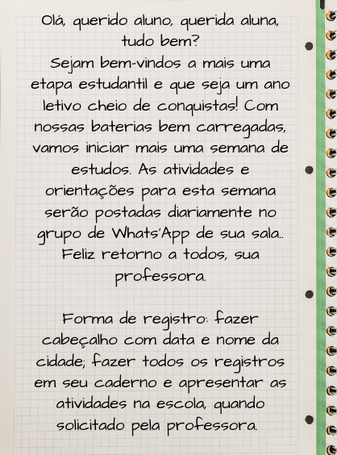
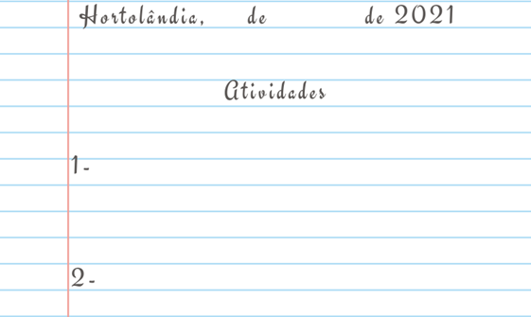
DIA DA SEMANA | ROTINA DIÁRIA  DESCRIÇÃO DAS ATIVIDADES
Segunda-feira | Leitura diária: Marcelo, marmelo, martelo - Ruth Rocha. (Arquivo em PDF encaminhado aos pais via WhatsApp)  Ciências: Os alunos deverão realizar uma pesquisa e responder as questões. Depois, corrigir as frases junto com a professora e os colegas nas interações on-line.  Educação Física: Que tal se exercitar um pouquinho? Dê uma olhadinha no BLOG, na atividade preparada pelo professor de Educação Física!
Terça-feira | Leitura diária: Marcelo, marmelo, martelo - Ruth Rocha. (Arquivo em PDF encaminhado aos pais via WhatsApp)  Português: 1. Os alunos deverão ler o texto e realizar a interpretação.  2. Os alunos deverão clicar no link, para lembrar o que é substantivo e realizar a atividade.  https://brasilescola.uol.com.br/o-que-e/portugues/o-que-e-substantivo.htm  Inglês: Hoje é dia de aprender uma nova língua: vamos estudar Inglês! Dê uma olhadinha no BLOG, na aula Mother’s Day (Dia das Mães) que a teacher preparou para você! Extra 2 livro página 107.
Quarta-feira | Leitura diária: Marcelo, marmelo, martelo - Ruth Rocha. (Arquivo em PDF encaminhado aos pais via WhatsApp)  História: 1. Os alunos deverão observar a imagem e responder as perguntas.  2. Os alunos deverão realizar uma pesquisa para completar o quadro.  Arte: Que tal fazer uma atividade de arte e exercitar a criatividade? Dê uma olhadinha na atividade de Arte em nosso BLOG.
Quinta-feira | Leitura diária: Marcelo, marmelo, martelo - Ruth Rocha. (Arquivo em PDF encaminhado aos pais via WhatsApp)  Geografia: 1. Os alunos deverão observar o quadro e completar.  2. Os alunos deverão realizar uma pesquisa sobre os setores, primários, secundários e terciário
Sexta-feira | Leitura diária: Marcelo, marmelo, martelo - Ruth Rocha. (Arquivo em PDF encaminhado aos pais via WhatsApp)  Matemática: Os alunos deverão completar a tabela no caderno e responder as questões.

ATIVIDADE PARA SEGUNDA-FEIRA, 03.05
CIÊNCIAS

Seres vivo e ecossistemas

A energia e os nutrientes de que os animais precisam para crescer, manter-se vivos e realizar as suas atividades vêm dos alimentos. Os animais podem ser classificados de acordo com o tipo de alimento que consomem: herbívoros, carnívoros, onívoros e detritívoros.

- Agora, realize uma pesquisa e complete o quadro abaixo:

 | Como se alimentam | Exemplo de animais
HERBÍVOROS
CARNÍVOROS
ONÍVOROS
DETRITÍVOROS

- As frases a seguir estão incorretas. Junto com sua professora e seus colegas nas interações on-line, façam as correções.
- O ser humano é um animal carnívoro porque se alimenta de carne.
- O louva-a-deus se alimenta somente de outros insetos, mas não pode ser considerado carnívoro, pois não come carne.
- Os animais detritívoros alimentam-se somente de restos de animais.

ATIVIDADE PARA TERÇA-FEIRA, 04.05
LÍNGUA PORTUGUESA
Toma lá, dá cá
Na Vila Cotoxó, logo ali no meio da mata, fica a toca de um mico sapeca.
É a toca do Mico Zeca.
Mico Zeca é um macaco, dono de uma loja muito gozada.
Na loja do Mico Zeca se leva comida para toda a semana, mas só se paga com banana.
Todo dia é uma folia.
Logo cedo já tem fila.
- Bom dia, Mico Zeca!
- Como vai, seu tatu?
- Vou com uma fome danada.
- Leve um pouco de caju.
- Boa ideia! E como eu pago, Mico Zeca?
- Ora, seu tatu, só um pouco de caju vale um pouco de banana.
- Oba! – falou o tatu, com seu caju.
- Bom dia, Mico Zeca!
- Como vai, dona vaca?
- Vou com uma fome danada.
- Leve tomate, pepino e batata. Dá uma bela salada.
- Boa ideia! E como eu pago, Mico Zeca?
- Ora, dona vaca, uma bacia de salada vale uma bacia de banana!
- Ótimo! – mugiu a vaca, com sua salada de tomate, pepino e batata.
E, por todo o dia, na Vila Cotoxó, na loja do Mico Zeca, foi uma fila só.
Seu pato pediu pipoca.
Seu pavão levou o feijão.
Dona rata pegou ricota e até doce de mamão.
E Mico Zeca, todo dia da semana, dava um pouco de comida por um pouco de banana.
Flávia Muniz. Toma lá, dá cá. São Paulo, Moderna, 1992

- Exploração e entendimento de texto:
a) Quem é o personagem principal desta história? Descreva como ele é.
b) Quais os seres vivos que aparecem na história?
c) Qual o cenário desta história?
d) Em nossa sociedade, quando vamos ao supermercado, pagamos as compras usando o dinheiro. Qual é a forma de pagamento na loja do Mico Zeca?

2. Muitas são as classificações, mas o que define uma palavra como substantivo? Sua capacidade de nomear. Pense em uma palavra. Analise. Serve para quê? Para dar nome? Então é substantivo. Cadeira, mesa, bolsa, quadro, agenda, livro, computador, calendário, amor, enfim, nomeou, é substantivo.
(Para lembrar: https://brasilescola.uol.com.br/o-que-e/portugues/o-que-e-substantivo.htm) Agora, retire do texto 10 substantivos.

ATIVIDADE PARA QUARTA-FEIRA, 05.05
HISTÓRIA
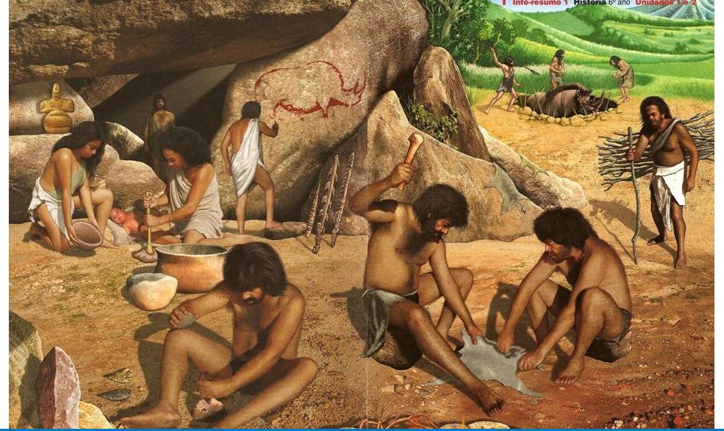
https://portalhistoria.net.br/content/os-primeiros-grupos-humanos-mudan%C3%A7as-e-perman%C3%AAncias-ao-longo-dos-tempos
Você já sabe que a história é a ciência que estuda o passado. Mas como os historiadores descobrem o que aconteceu há centenas ou milhares de anos? Todas as produções que os seres humanos realizaram, desde uma pedra lascada até um celular, são vestígios que levam o historiador a conhecer o passado.
- Observe a imagem acima. As técnicas utilizadas pelos seres humanos e seus ancestrais para sobreviver mudaram ao longo de milhares de anos?
- Como você chegou a essa conclusão?
- As transformações na história podem ocorrer em ritmos diferentes, de maneira mais imediata ou mais lenta. Agora, pesquise:
ACONTECIMENTOS

CURTA DURAÇÃO
MÉDIA DURAÇÃO
LONGA DURAÇÃO

ATIVIDADE PARA QUINTA-FEIRA, 06.05
GEOGRAFIA
As atividades econômicas
Todos nós necessitamos de diferentes produtos e serviços no dia a dia. Consumimos alimentos frescos e industrializados, usamos calçados e roupas, vamos à escola, nos deslocamos de um lugar para o outro e muito mais.
- Agora, complete a tabela abaixo e escreva os produtos que fornecem e os derivados desses animais.
NOME DO ANIMAL | VACA | GALINHA/ PATOS | OVELHA | ABELHA | PORCO
FORNECEM
PRODUTOS DERIVADOS

- Plantar e colher alimentos, extrair minérios, criar animais, fabricar mercadorias e vendê-las, transportar passageiros, entre outros, são exemplos de atividades econômicas importantes. Realize uma pesquisa e explique sobre os três setores importantes e necessários às pessoas para a economia.
- Setor primário
- Setor secundário
- Setor terciário

ATIVIDADE PARA SEXTA-FEIRA, 07.05
MATEMÁTICA
- Observe o quadro abaixo e complete no seu caderno.
0 | 1 | 2 | 3 | 4 | 5 | 6 | 7 | 8 | 9
10 | 11 | 12 |  |  |  |  |  |  | 19
20 | 21 | 22
30
40
50
60
 |  |  |  |  | 75
90 |  |  |  |  |  |  |  |  | 99

Responda:
Quais números estão na linha amarela? ____________________
Quais os números que estão na coluna azul? __________________________
Quais números estão nas casinhas das cores abaixo? E qual a soma desses números?

__________________________ ___________________________

__________________________ ___________________________

2. Observando a primeira coluna da tabela, o que você identifica de semelhante entre os números?
3. Escreva no seu caderno os antecessores dos números: 34, 56, 63,79 e 30.
4. Escreva no seu caderno os sucessores dos números: 59, 90, 55, 70 e 95.

